

ICT w administracji

Kosztorys

Jakub Bartosiewicz  
Patryk Sołtys  
Paweł Sala 170944

Licencja: Windows Serwer 2019

Szafa Rack 19” 42U 600x1000 Base Link BL-SRS19426100SM-1C

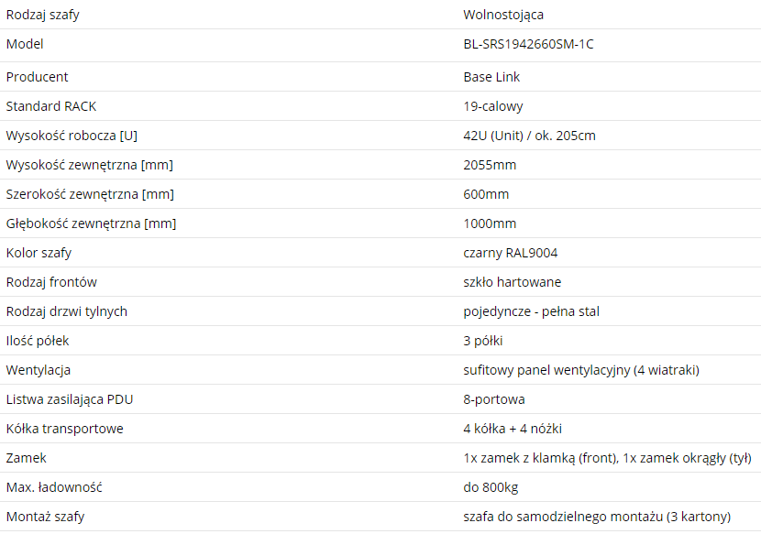

Procesor serwerowy Intel Xeon E5645

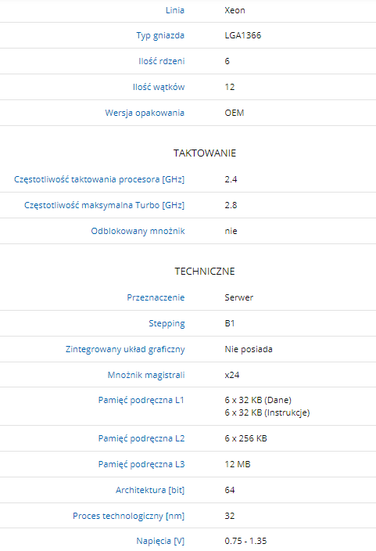

Asus Workstation Motherboard WS X299 SAGE/10G

|  |  |
| --- | --- |
| **Obsługiwane procesory:** | Intel |
| **Liczba gniazd procesorów:** | 2 |
| **Typ gniazda procesora:** | LGA2066 |
| **Typ obsługiwanej pamięci:** | DDR4 |
| **Liczba gniazd pamięci:** | 8 |
| **Częstotliwość szyny pamięci:** | 2666 MHz, 2400 MHz, 2133 MHz |
| **Typ zintegrowanej karty sieciowej:** | 2 x 10Gb LAN |
| **Ilość slotów PCI-E 16x:** | 7 |
| **kład SATA:** | 8 x SATA |
| **Poziomy RAID:** | 0, 1, 5, 10 |
| **Typ złącza zasilania ATX:** | 24-pin |

Dysk serwerowy Seagate Nytro 1551 SSD 240GB 2.5"

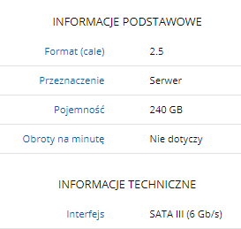

My stosujemy raid z 4 dysków,a więc wybieramy RAID 10, ponieważ uzyskamy wydajność jak przy RAID 0 z dysków i podobnym bezpieczeństwem do RAID 1.

Crucial Pamięć serwerowa DDR4 32GB/2666

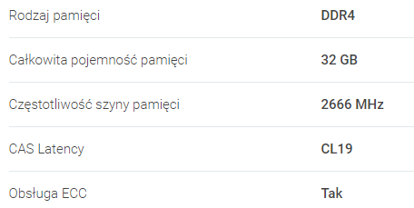

Zasilacz serwerowy Lenovo , 800W,12V | 4x20E54691

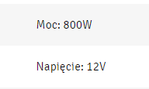

Zasilacz awaryjny UPS3000-LCD

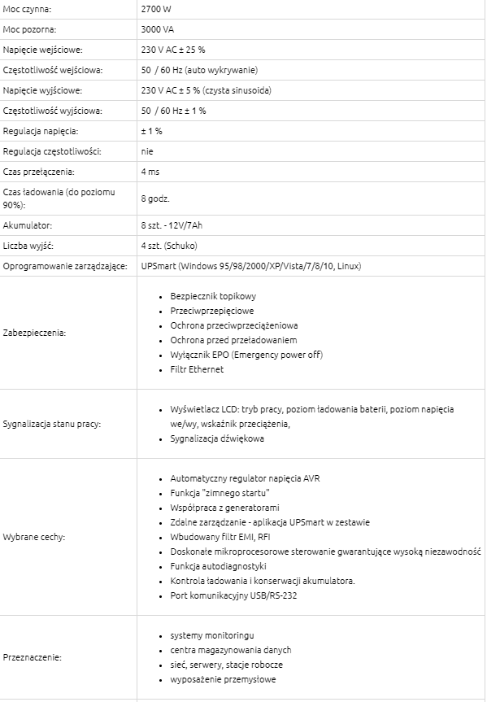

|  |  |
| --- | --- |
| **Moc** | **Czas zasilania** |
| 200W | 1,5h |
| 400W | 43 min |
| 600W | 28,5 min |
| 800W | 18,5 min |
| 1000W | 11,5 min |
| 1200W | 9 min |
| 1600W | 6 min |
| 2000W | 3,5 min |
| 2700W | 3 min |

Switch D-Link DGS-1210-52 48 portów

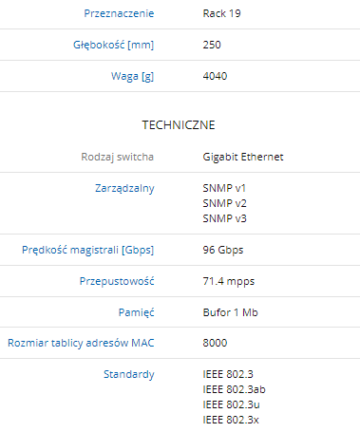

Intel Eth Svr Adpt X710DA4 4xSFP + Bulk X710DA4FHBLK

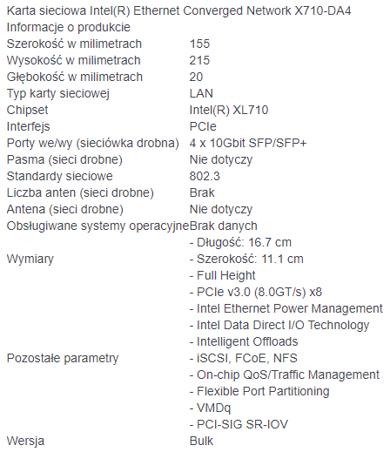

Panel 4 wentylatorow z termostatem Rack 1U Pulsar

|  |  |
| --- | --- |
| **Kosztorys** | |
| Windows Serwer 2019 - 30 cal | 3 000,00 zł |
| Szafa Rack 19” 42U 600x1000 Base Link BL-SRS19426100SM-1C | 1 500,00 zł |
| Procesor serwerowy Intel Xeon E5645 | 2 900,00 zł |
| Płyta główna Asus Workstation Motherboard WS X299 SAGE/10G | 3 000,00 zł |
| 4 X Dysk serwerowy Seagate Nytro 1551 SSD 240GB 2.5 | 2 524,00 zł |
| 2 x Crucial Pamięć serwerowa DDR4 32GB/2666 | 1 400,00 zł |
| 2 x Zasilacz serwerowy Lenovo , 800W,12V | 4x20E54691 | 5 084,00 zł |
| Zasilacz awaryjny UPS3000-LCD | 2 659,00 zł |
| Switch D-Link DGS-1210-52 48 portów | 1 326,00 zł |
| 2 x Intel Eth Svr Adpt X710DA4 4xSFP + Bulk X710DA4FHBLK | 3 860,00 zł |
| 2 x Panel 4 wentylatorow z termostatem Rack 1U Pulsar | 1 000,00 zł |

**Suma: 28 253,00 zł**

Licencja: Microsoft Windows 10 Professional

Intel® Core™ i3-9100F BOX

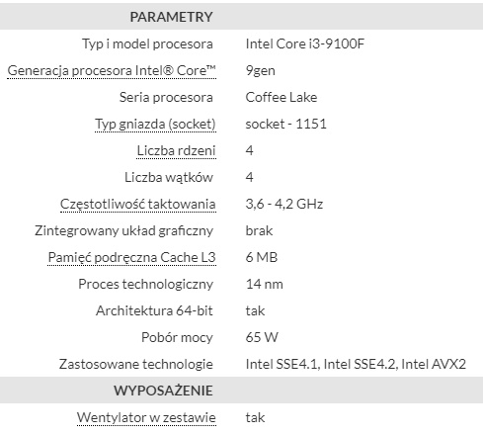

Płyta główna Asus H110T

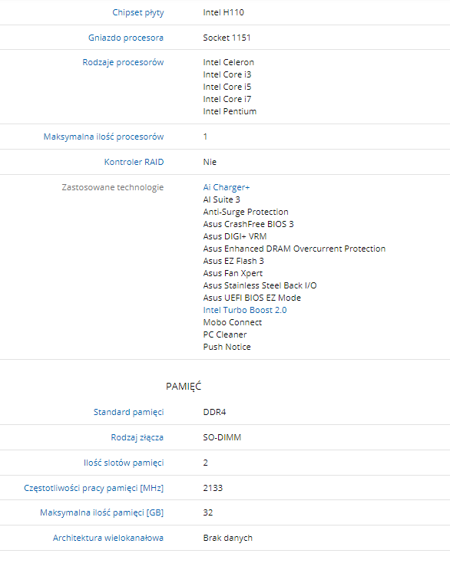

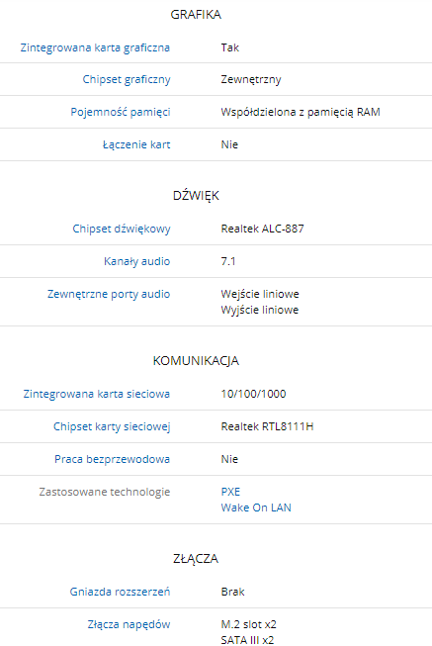

Dysk Western Digital 250 GB SATA III

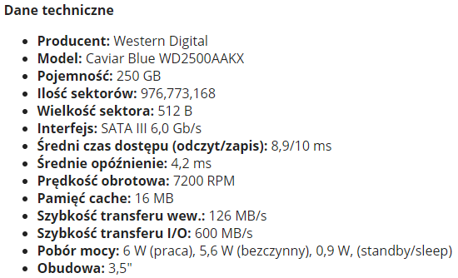

GoodRam DDR4 8GB 2133 CL15

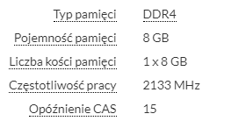

|  |  |
| --- | --- |
| **Kosztorys** |  |
| Microsoft Windows 10 Professional | 219,00 zł |
| Intel® Core™ i3-9100F BOX | 349,00 zł |
| Płyta główna Asus H110T | 370,45 zł |
| Dysk Western Digital 250 GB SATA III | 49,00 zł |
| GoodRam DDR4 8GB 2133 CL15 | 130,00 zł |
| **Suma** | **1 117,45 zł** |

Serwer w chmurze

Dzięki usłudze udostępniania ERP w chmurze obliczeniowej przedsiębiorstwa nie muszą instalować oprogramowania na stacjach roboczych pracowników, ponieważ logowanie odbywa się za pośrednictwem przeglądarki lub innej aplikacji. W ten sposób pracownicy są w stanie pracować z dowolnego miejsca z połączeniem do Internetu.

Szczególną zaletą oferowanego modelu biznesowego jest jego elastyczność i przejrzystość.

Porównanie serwerów IaaS i On Premise:  
**Serwer IaaS zalety:**- **stabilność** (będzie dostępna zawsze, a dane w niej zgromadzone nie zostaną w żadnym wypadku utracone)  
- **bezpieczeństwo  
- zawsze aktualne oprogramowanie  
- prostota zarządzania  
- opłacalność  
  
Serwer IaaS wady:  
- należy zapewnić stabilne i szybkie połączenie z Internetem  
- zależność od usługodawcy  
- nie zawsze opłacalna  
  
  
Serwer On Premise zalety:  
- pełna kontrola  
- serwer jako nasza własność  
  
Serwer On Premise wady:  
- niska elastyczność**- awarie

Stacja robocza czy laptop?

W pracy w administracji publicznej najlepszym wyborem jest stacja robocza. Laptop nie jest ergonomiczny, gdyż pracujemy na mniejszym ekranie, w niewygodnej pozycji bez klawiatury i myszki. Sprawia to, że pracownik po jakimś czasie będzie odczuwał duże zmęczenie i przestanie być efektywny. Kolejnym powodem jest to, że laptop nie spełnia wymagań określonych w rozporządzeniu Ministra Pracy i Polityki Socjalnej. Pracodawca jest zobowiązany organizować stanowiska pracy z monitorami ekranowymi w taki sposób, aby spełniały one minimalne wymagania bezpieczeństwa i higieny pracy oraz ergonomii.